


 | 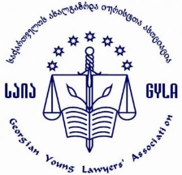 |  | 

კვლევის შედეგების პრეზენტაცია
პროექტი „ოჯახში ძალადობისა და გენდერული ძალადობის მსხვერპლთა დაცვის მექანიზმებზე ხელმისაწვდომობის უზრუნველყოფა“
დღის წესრიგი
ოთხშაბათი, 27 თებერვალი, 2019 წელი
თბილისი, სასტუმრო რუმსი , მერაბ კოსტავასქ.#14
15.00 – 15.10 | რეგისტრაცია  ყავა / ჩაი
15.10-15.25 | გახსნა, მისალმება
 | ევროკავშირის წარმომადგენლობა საქართველოში
ვლადიმირ შკოლნიკოვი
გაეროს ადამიანის უფლებათა უმაღლესი კომისრის ოფისის უფროსი მრჩეველი სამხრეთ კავკასიაში.

 | ნინო ჩიხლაძე- პროექტის კოორდინატორი- საქართველოს ახალგაზრდა იურისტთა ასოციაცია
 | მადონა ხარებავა, პროექტის ოფიცერი, ასოციაცია „დეას“ აღმასრულებელი დირექტორი
15.25-15.50 | კვლევის შედეგების პრეზენტაცია- მკვლევარი ჩარიტა ჯაში
15.50 – 16.30 | დისკუსია
16.30-17.00 | ლანჩი

